Komoditní karta – dostupná data k 10. září 2012 MLÉKO a mlékárenské výrobky

Vývoj v zemědělství, bilance mléka
Ukazatel/rok | 2003 | 2006 | 2007 | 2008 | 2009 | 2010 | 2011²⁾ | Index 2011/10
Prům. stav dojnic v tis. ks | 459,6 | 422,9 | 409,8 | 402,5 | 394,1 | 378,4 | 373,7 | 98,8
Prům. roční dojivost v l/ks | 5 756,2 | 6 370,4 | 6 548,3 | 6 776,2 | 6 869,9 | 6 903,8 | 7 127,8 | 103,2
Výroba mléka v mil. l | 2 645,7 | 2 694,4 | 2 683,5 | 2 727,7 | 2 707,6 | 2 612,5 | 2 663,7 | 102,0
Tržní produkce. v mil. l | 2 530,9 | 2 612,1 | 2 618,5 | 2 638,7 | 2 588,4 | 2 508,4 | 2 554,7 | 101,8
Tržnost v % | 95,7 | 96,9 | 97,6 | 96,7 | 95,6 | 96,0 | 95,9 | 99,9
Bilance
Počáteční zásoby ¹⁾ v mil. l | 132,6 | 66,3 | 55,7 | 71,1 | 97,7 | 59,9 | 60,7 | 101,3
Nákup do mlékáren v mil. l | 2 530,9 | 2 329,7 | 2 381,2 | 2 368,6 | 2 291,7 | 2 251,4 | 2 303,9 | 102,3
Dovoz ¹⁾ v mil. l | 281,4 | 701,3 | 836,0 | 810,2 | 853,7 | 848,8 | 853,0 | 100,5
Celková nabídka v mil. l | 2 944,9 | 3 097,3 | 3 272,9 | 3 249,9 | 3 243,1 | 3 160,1 | 3 217,6 | 101,8
Domácí tržní spotřeba v mil. l | 2 080,5 | 2 190,7 | 2 244,0 | 2 214,6 | 2 233,2 | 2 197,0 | 2 138,5 | 97,3
Vývoz ¹⁾ v mil. l | 772,3 | 850,9 | 957,8 | 937,6 | 909,7 | 902,4 | 1 010,4 | 112,0
Konečné zásoby ¹⁾ v mil. l | 92,1 | 55,7 | 71,1 | 97,7 | 59,9 | 60,7 | 68,7 | 113,2
Intervenční nákup SOM, másla¹⁾ v mil. l |  |  |  |  | 40,3
Podíl dovozu na spotřebě v % | 13,5 | 32,0 | 37,3 | 36,6 | 38,2 | 38,6 | 39,9 | 103,4
Podíl vývozu na nákupu v % | 30,5 | 36,5 | 40,2 | 39,6 | 39,7 | 40,1 | 43,9 | 109,5
Pramen: ČSÚ, celní statistika, rezortní statistika MZe (6-12), SZIF (tržní produkce), propočty MZe ČR
Pozn.: 1) přepočet na ekvivalent mlék, 2) předběžný údaj,
údaje o dovozu a vývozu jsou předběžné, rovněž navazující výpočty nabídky a spotřeby. Ve vývozu jsou zahrnuty výrobky a syrové mléko vyvážené mlékárnami z nákupu mléka,
Domácí spotřeba vybraných mléčných výrobků v kg
Druh/rok | 1989 | 1998 | 2001 | 2002 | 2003 | 2004 | 2005 | 2006 | 2007 | 2008 | 2009 | 2010 | 2011^{*)}
Konzumní mléko | 91,4 | 59,9 | 60,7 | 62,0 | 58,5 | 61,6 | 55,4 | 53,6 | 52,0 | 57,0 | 59,8 | 57,7 | 57,6
Z toho naturální spotřeba | 5,3 | 12,0 | 12,0 | 12,0 | 7 | 4 | 3 | 3 | 5 | 5 | 7 | 8 | 8,5
Máslo | 9,4 | 4,0 | 4,2 | 4,5 | 4,5 | 4,6 | 4,8 | 4,4 | 4,2 | 4,7 | 5 | 4,9 | 4,9
Sýry | 7,8 | 8,8 | 10,2 | 10,6 | 11,3 | 12,0 | 12,5 | 13,4 | 13,7 | 12,9 | 13,3 | 13,2 | 13,0
Tvarohy | 5,1 | 3,2 | 3,6 | 3,6 | 3,4 | 3,6 | 3,2 | 3,3 | 3,4 | 3,4 | 3,4 | 3,4 | 3,4
Mléčné konzervy | 6,0 | 2,5 | 2,3 | 2,2 | 1,9 | 2,2 | 2,5 | 1,9 | 1,9 | 1,8 | 2,0 | 1,8 | 1,4
Pramen: ČSÚ – Spotřeba potravin,
Pozn.: *) odhad

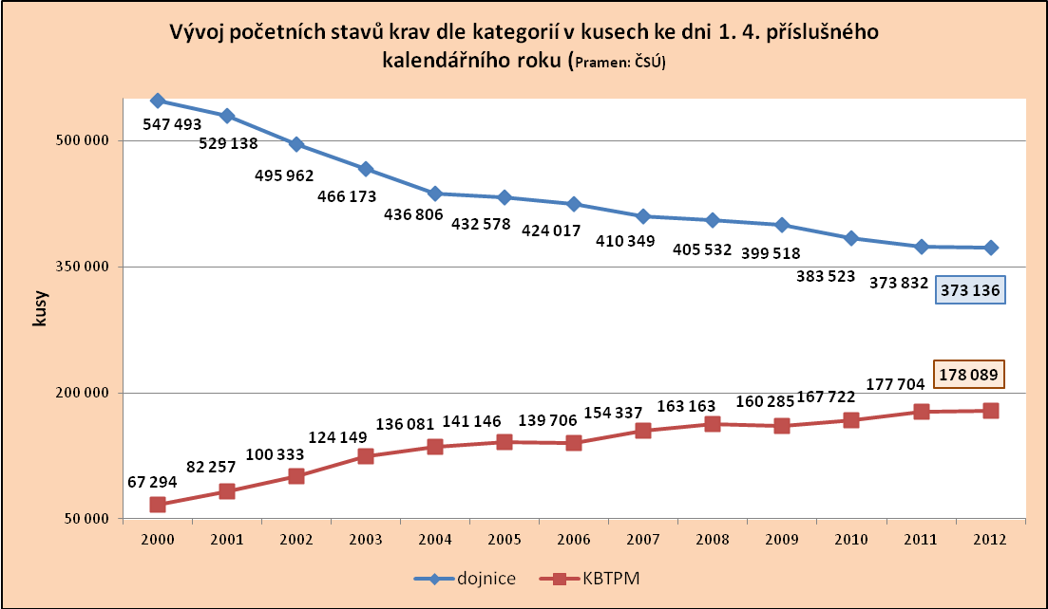

Výsledky chovu skotu - 1. pololetí 2012
 | Stavy dojných krav k 30.6. |  |  | Průměrná denní dojivost |  |  | Výroba mléka podle krajů
 | 1. pol.  2011 | 1. pol.  2012 | Index | 1. pol. 2011 | 1. pol. 2012 | Index | 1. pol.  2011 | 1. pol.  2012 | Index
Praha + Středočeský | 45 279 | 45 449 | 100,4 | 20,66 | 21,59 | 104,5 | 168 963 | 178 506 | 105,6
Jihočeský | 49 978 | 47 656 | 95,4 | 17,18 | 18,45 | 107,4 | 154 723 | 159 565 | 103,1
Plzeňský | 39 657 | 40 451 | 102,0 | 19,00 | 20,07 | 105,7 | 135 423 | 147 250 | 108,7
Karlovarský | 7 934 | 7 578 | 95,5 | 16,20 | 16,99 | 104,8 | 23 065 | 23 445 | 101,6
Ústecký | 7 982 | 7 968 | 99,8 | 18,93 | 19,77 | 104,4 | 27 300 | 28 613 | 104,8
Liberecký | 10 940 | 10 492 | 95,9 | 17,37 | 18,61 | 107,1 | 34 460 | 35 599 | 103,3
Královéhradecký | 29 474 | 29 865 | 101,3 | 19,73 | 20,40 | 103,4 | 104 471 | 110 148 | 105,4
Pardubický | 34 375 | 33 889 | 98,6 | 19,34 | 20,54 | 106,2 | 119 946 | 127 281 | 106,1
Vysočina | 64 054 | 64 092 | 100,1 | 19,72 | 20,70 | 104,9 | 226 057 | 240 002 | 106,2
Jihomoravský | 20 750 | 20 709 | 99,8 | 20,58 | 21,62 | 105,1 | 76 639 | 80 413 | 104,9
Olomoucký | 26 390 | 25 230 | 95,6 | 20,81 | 21,41 | 102,9 | 99 069 | 98 332 | 99,3
Zlínský | 18 709 | 18 193 | 97,2 | 21,38 | 22,28 | 104,2 | 71 340 | 73 569 | 103,1
Moravskoslezský | 20 326 | 20 121 | 99,0 | 21,04 | 22,16 | 105,3 | 77 496 | 81 461 | 105,1
Česká republika | 375 848 | 371 693 | 98,9 | 19,50 | 20,52 | 105,2 | 1 318 953 | 1 384 185 | 104,9
Pramen: ČSÚ - Výsledky chovu skotu, údaje jsou zaokrouhleny

Dodávky mléka a přímý prodej v průběhu kalendářního roku 2010 a 2011 v kg
 | 2011 |  |  | 2012 |  |  | Změna 2012/2011 v %
 | Dodávky | PP | Celkem | Dodávky | PP | Celkem | Dodávky | PP | Celkem
Leden | 212 946 191 | 542 289 | 213 488 480 | 226 315 001 | 547 353 | 226 862 354 | 6,3 | 0,9 | 6,3
Únor | 196 768 232 | 553 486 | 197 321 718 | 210 599 855 | 543 148 | 211 143 003 | 7,0 | -1,9 | 7,0
Březen | 222 859 103 | 635 628 | 223 494 731 | 232 902 169 | 677 537 | 233 579 706 | 4,5 | 6,6 | 4,5
Duben | 220 259 308 | 632 540 | 220 891 848 | 230 151 682 | 660 749 | 230 812 431 | 4,5 | 4,5 | 4,5
Květen | 229 597 445 | 624 244 | 230 221 689 | 242 358 565 | 681 250 | 243 039 815 | 5,6 | 9,1 | 5,6
Červen | 222 556 641 | 592 601 | 223 149 242 | 232 430 510 | 652 057 | 233 082 567 | 4,4 | 10,0 | 4,5
Červenec | 230 957 683 | 546 383 | 231 504 066 | 234 299 850 | 599 269 | 234 899 119 | 1,4 | 9,7 | 1,5
MEZISOUČET | 1 535 944 603 | 4 127 171 | 1 540 071 774 | 1 609 057 632 | 4 361 363 | 1 613 418 995 | 4,8 | 5,7 | 4,8
Pramen: administrace systému mléčných kvót SZIF
Pozn.: V kvótovém roce 2011/2012 byla národní kvóta pro dodávky splněna na 92,7 %, kvóta pro přímý prodej byla splněna na 43,16 %.

Mlékárenský průmysl

Zásoby sušeného odtučněného mléka v tunách - stav ke konci období
Rok | I. | II. | III. | IV. | V. | VI. | VII. | VIII. | IX. | X. | XI. | XII.
2010 | 1 111 | 1 087 | 1 553 | 1 296 | 1 489 | 1 299 | 1 554 | 1 642 | 1 201 | 1 021 | 801 | 1 149
2011 | 845 | 813 | 759 | 859 | 1 270 | 1 847 | 2 044 | 2 585 | 2 869 | 2 195 | 1 775 | 2 149
2012 | 2 246 | 2 260 | 1 975 | 2 131 | 2 436 | 2 955 | 3 145
Zásoby přírodních sýrů v tunách - stav ke konci období
Rok | I. | II. | III. | IV. | V. | VI. | VII. | VIII. | IX. | X. | XI. | XII.
2010 | 4 148 | 4 229 | 4 413 | 4 444 | 4 253 | 4 177 | 4 058 | 4 124 | 4 049 | 4 158 | 4 247 | 4 340
2011 | 5 484 | 4 548 | 4 061 | 3 800 | 3 745 | 3 850 | 3 935 | 4 095 | 4 302 | 4 210 | 3 626 | 3 892
2012 | 4 282 | 3 869 | 4 013 | 4 005 | 4 216 | 4 174 | 3 922
Zásoby másla v tunách - stav ke konci období
Rok | I. | II. | III. | IV. | V. | VI. | VII. | VIII. | IX. | X. | XI. | XII.
2010 | 1 474 | 1 397 | 1 402 | 1 389 | 1 156 | 1 075 | 1 258 | 1 461 | 1 599 | 1 659 | 1 456 | 1 378
2011 | 1 581 | 1 570 | 1 431 | 1 494 | 1 431 | 1 500 | 1 459 | 1 547 | 1 513 | 1 509 | 1 471 | 1 557
2012 | 1 849 | 1 776 | 2 013 | 1 760 | 1 708 | 1 807 | 1 675
Pramen: Rezortní statistika Mlék (MZe 6-12)

Ukazatel | Jednotka | 2011 | 2012 | Změna 2012/2011
 |  | Leden - červenec | Leden - červenec | v objemu (v Kč) | Index (%)
Nákup syrového mléka | tis. l | 1 343 666 | 1 428 535 | 84 869,0 | 106,3
z toho: v I. a vyšší třídě | tis. l | 1 302 129 | 1 389 343 | 87 214,0 | 106,7
z toho: vývoz syrového mléka | tis. l | 85 151 | 157 420 | 72 269,0 | 184,9
Obsah tuku | % | 3,88 | 3,84 | 0,0 | 99,0
Obsah bílkovin | % | 3,36 | 3,37 | 0,0 | 100,3
CZV za mléko celkem | Kč/l | 8,22 | 7,80 | -0,4 | 94,9
CZV za mléko I. a vyšší | Kč/l | 8,24 | 7,82 | -0,4 | 94,9
Mlékárenská výroba
Konzumní mléka celkem | tis. l | 366 488,1 | 368 664,8 | 2 176,7 | 100,6
- čerstvé pasterované | tis. l | 57 420,4 | 53 374,0 | -4 046,4 | 93,0
- trvanlivé | tis. l | 308 230,6 | 314 475,1 | 6 244,5 | 102,0
- školní^{*)} | tis. l | 837,1 | 815,7 | -21,4 | 97,4
Konzumní smetany | tis. l | 28 192,7 | 27 183,7 | -1 009,0 | 96,4
- kysané | tis. l | 10 376,5 | 8 845,2 | -1 531,3 | 85,2
--smetany s obs. tuku nejm. 30 % | tis. l | 11 133,1 | 11 128,3 | -4,8 | 100,0
Jogurty | tis. l | 79 975,5 | 79 768,9 | -206,6 | 99,7
Kysané výrobky ostatní celkem | tis. l | 33 825,3 | 28 824,1 | -5 001,2 | 85,2
- podmáslí, mléčné nápoje | tis. l | 14 964,6 | 12 134,8 | -2 829,8 | 81,1
- ostatní | tis. l | 18 860,7 | 16 689,3 | -2 171,4 | 88,5
Máslo celkem | t | 22 225,2 | 22 353,4 | 128,2 | 100,6
- z toho pomazánkové máslo | t | 4 447,2 | 3 456,8 | -990,4 | 77,7
Tvarohy | t | 18 616,1 | 18 332,1 | -284,0 | 98,5
Sýry celkem | t | 55 215,3 | 55 613,8 | 398,5 | 100,7
- přírodní | t | 47 029,9 | 47 108,4 | 78,5 | 100,2
- tavené | t | 8 185,4 | 8 505,4 | 320,0 | 103,9
Smetanové krémy | t | 7 399,2 | 6 976,6 | -422,6 | 94,3
Tvarohové dezerty | t | 2 290,3 | 2 408,3 | 118,0 | 105,2
Mléčné dezerty (pudinky apod.) | t | 6 121,1 | 5 977,3 | -143,8 | 97,7
Sušená mléka celkem bez KDV | t | 16 747,7 | 17 853,0 | 1 105,3 | 106,6
z toho: sušené odtučněné mléko | t | 7 929,5 | 9 865,6 | 1 936,1 | 124,4
sušené plnotučné mléko | t | 8 818,2 | 7 987,4 | -830,8 | 90,6
Kondenzované mléko | t | 7 675,4 | 9 613,9 | 1 938,5 | 125,3
Syrovátka sušená | t | 17 982,7 | 21 256,0 | 3 273,3 | 118,2
Syrovátka zahuštěná | t | 24 956,2 | 20 084,7 | -4 871,5 | 80,5
Pozn.:*) odborný odhad
Pramen: Rezortní statistika Mlék (MZe 6-12)
Ceny

Ceny zemědělských výrobců (CZV) mléka kravského I. tř. j. a vyšší v Kč/l
Rok | I. | II. | III. | IV. | V. | VI. | VII. | VIII. | IX. | X. | XI. | XII. | ∅ za rok
2004 | 7,92 | 7,92 | 7,96 | 7,96 | 8,00 | 8,03 | 8,03 | 8,08 | 8,12 | 8,25 | 8,32 | 8,35 | 8,08
2005 | 8,43 | 8,44 | 8,45 | 8,38 | 8,33 | 8,30 | 8,22 | 8,26 | 8,22 | 8,22 | 8,22 | 8,19 | 8,31
2006 | 8,14 | 8,09 | 8,07 | 7,96 | 7,88 | 7,78 | 7,63 | 7,62 | 7,64 | 7,67 | 7,72 | 7,79 | 7,83
2007 | 7,82 | 7,81 | 7,80 | 7,80 | 7,81 | 7,80 | 7,90 | 8,11 | 8,48 | 9,37 | 9,99 | 9,99 | 8,39
2008 | 10,08 | 9,97 | 9,66 | 9,19 | 8,73 | 8,44 | 8,08 | 7,90 | 7,74 | 7,46 | 7,13 | 6,83 | 8,43
2009 | 6,43 | 6,16 | 6,08 | 6,06 | 6,03 | 5,96 | 5,90 | 5,92 | 6,01 | 6,19 | 6,40 | 6,67 | 6,15
2010 | 6,92 | 7,10 | 7,17 | 7,26 | 7,33 | 7,35 | 7,41 | 7,50 | 7,64 | 7,78 | 7,90 | 8,03 | 7,45
2011 | 8,10 | 8,17 | 8,22 | 8,27 | 8,30 | 8,32 | 8,33 | 8,32 | 8,32 | 8,35 | 8,38 | 8,39 | 8,29
2012 | 8,36 | 8,32 | 8,15 | 7,85 | 7,55 | 7,32 | 7,24
Pramen: Rezortní statistika Mlék (MZe) 6-12; ukazatel průměr roku je počítán jako aritmetický průměr
Ceny zemědělských výrobců (CZV), ceny průmyslových výrobců (CPV) a spotřebitelské ceny (SC) - porovnání
 |  | Červenec  2011 | Leden  2012 | Červenec  2012 | Změna v %
 |  |  |  |  | Červenec  2012/2011 | Červenec 2012 /leden 2012
Syrové kravské mléko (Kč/l) | CZV | 8,33 | 8,36 | 7,24 | 86,91 | 86,60
Polotučné mléko trvanlivé (Kč/l) | CPV | 10,69 | 10,41 | 8,75 | 81,85 | 84,05
Polotučné mléko trvanlivé (Kč/l) | SC | 16,59 | 17,20 | 16,69 | 100,60 | 97,03
Polotučné mléko trvanlivé (Kč/l) | rozdíl v % | 55,19 | 65,23 | 90,74
Polotučné mléko pasterované (Kč/l) | CPV | 11,75 | 12,05 | 12,20 | 103,83 | 101,24
Polotučné mléko pasterované (Kč/l) | SC | 17,94 | 19,00 | 18,49 | 103,07 | 97,32
Polotučné mléko pasterované (Kč/l) | rozdíl v % | 52,68 | 57,68 | 51,56
Máslo (Kč/kg) | CPV | 104,77 | 102,41 | 82,70 | 78,93 | 80,75
Máslo (Kč/kg) | SC | 140,62 | 145,46 | 130,58 | 92,86 | 89,77
Máslo (Kč/kg) | rozdíl v % | 34,22 | 42,04 | 57,90
Sýr Eidam (Kč/kg) | CPV | 87,51 | 94,49 | 83,96 | 95,94 | 88,86
Sýr Eidam (Kč/kg) | SC | 122,10 | 126,56 | 126,43 | 103,55 | 99,90
Sýr Eidam (Kč/kg) | rozdíl v % | 39,53 | 33,94 | 50,58
Tvaroh měkký (Kč/kg) | CPV | 41,48 | 49,32 | 48,33 | 116,51 | 97,99
Tvaroh měkký (Kč/kg) | SC | 66,50 | 70,87 | 71,51 | 107,53 | 100,90
Tvaroh měkký (Kč/kg) | rozdíl v % | 60,32 | 43,69 | 47,96

Pramen: Rezortní statistika Mlék (MZe) 6-12, ČSÚ
Světové ceny – obchod s mlékárenskými výrobky – USD/t, FOB západoevropské přístavy
Týden 2012 | Máslo | Sušené odtučněné mléko | Sušené plnotučné mléko | Máselný olej | Sušená syrovátka
1 | 4425 - 4675 | 2950 - 3150 | 3575 - 3950 | 4950 - 5225 | 1275 - 1400
7 | 4225 - 4475 | 2900 - 3125 | 3700 - 3825 | 4750 - 5050 | 1200 - 1350
13 | 3850 - 4025 | 2675 - 2900 | 3400 - 3650 | 4500 - 4600 | 1100 - 1325
21 | 3125 - 3350 | 2475 - 2675 | 3075 - 3250 | 3775 - 3975 | 1025 - 1300
27 | 3350 - 3650 | 2650 - 2900 | 3075 - 3275 | 4000 - 4275 | 1125 - 1250
29 | 3225 - 3300 | 2575 - 2750 | 2975 - 3450 | 3875 - 4025 | 1075 - 1225
31 | 3250 - 3500 | 2700 - 3000 | 3050 - 3250 | 3925 - 4225 | 1100 - 1250
35 | 3500 - 3900 | 3100 - 3500 | 3400 - 3700 | 4100 - 4600 | 1250 - 1400

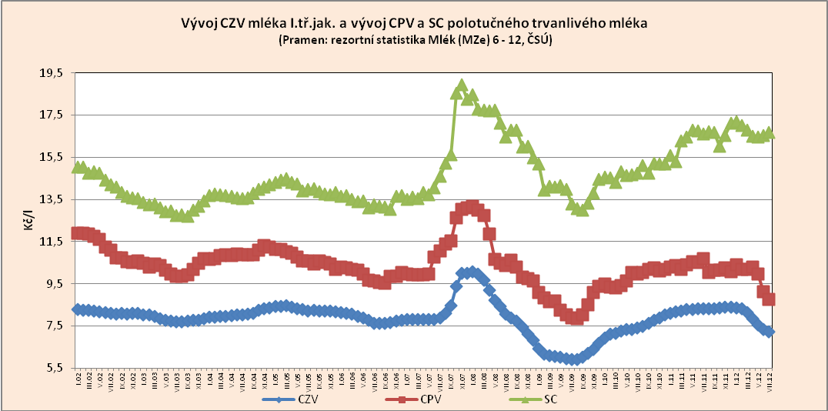
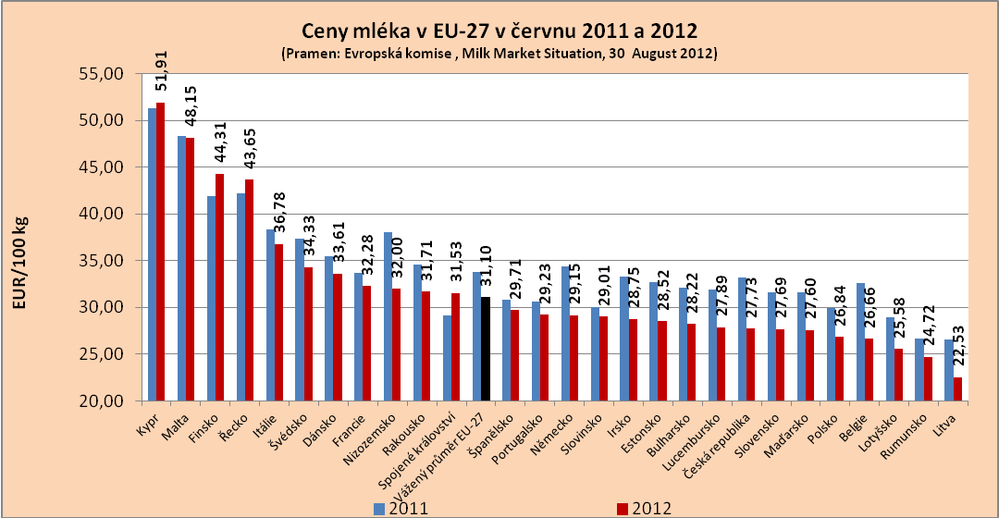

Zahraniční obchod - leden až červenec 2011 a 2012

Ukazatel/rok (v tis. Kč) | Leden - červenec |  | Změna 2012/2011
Ukazatel/rok (v tis. Kč) | 2011 | 2012 | v tis. Kč | Index
Vývoz mléka a ml. výrobků  (0401 - 0406 CN) | 8 527 549 | 8 927 684 | 400 135 | 104,7
Dovoz mléka a ml. výrobků  (0401 - 0406 CN) | 5 840 460 | 6 352 727 | 512 267 | 108,8
Bilance (saldo) mléka a ml. výrob. | 2 687 089 | 2 574 957 | - 112 132 | 95,8
Obrat | 14 368 009 | 15 280 411 | 912 402 | 106,4
Pramen: Celní statistika, zboží v režimu volného oběhu, MZe

- Dosažená finanční hodnota vývozu mléka a mléčných výrobků je ovlivněna zejména velkým objemem vývozu mléčné suroviny k dalšímu zpracování v zahraničí (vývoz zboží s nízkou přidanou hodnotou).
- Výrazně zrychlené tempo dovozu, velmi vysoké objemy dovozu sýrů a tvarohů.
- Trvale záporná bilance zahraničního obchodu u másla a sýrů a tvarohů.

Vývoj zahr. obchodu s mlékem a mlékárenskými výrobky za leden až červenec 2012 a 2011
Název zboží | I-VII | Objem (tuny) |  |  | ∅ cena (Kč/kg) |  | Finanční hodnota (tis. Kč)
 | I-VII | DOVOZ | VÝVOZ | SALDO | DOVOZ | VÝVOZ | DOVOZ | VÝVOZ | SALDO
Mléko a smet. nezah. (0401) | 2011  2012 | 44 777  55 175 | 361 267  412 282 | 316 490  357 107 | 14,39  14,84 | 9,99  9,47 | 644 500  818 802 | 3 608 230  3 903 448 | 2 963 730  3 084 646
Mléko a smet. zahuš. (0402) | 2011  2012 | 4 534  4 126 | 19 155  22 256 | 14 621  18 130 | 34,20  37,66 | 60,28  53,23 | 155 043  155 379 | 1 154 679  1 184 631 | 999 636  1 029 252
Jogurty, kefíry  apod. (0403) | 2011  2012 | 25 071  27 056 | 40 948  36 828 | 15 877  9 772 | 25,96  27,86 | 27,22  29,33 | 650 780  753 659 | 1 114 455  1 076 437 | 463 675  322 778
Syrovátka  (0404) | 2011  2012 | 13 595  19 725 | 30 163  28 251 | 16 568  8 526 | 11,81  12,37 | 16,40  21,99 | 160 521  244 032 | 494 769  621 295 | 334 248  377 263
Máslo  (0405) | 2011  2012 | 9 935  10 718 | 3 017  2 051 | - 6 918  - 8 667 | 83,67  79,65 | 94,30  83,04 | 831 303  853 733 | 284 514  170 351 | - 546 789  - 683 382
Sýry a tvarohy  (0406) | 2011  2012 | 44 757  46 411 | 19 313  18 610 | - 25 444  - 27 801 | 75,93  76,00 | 96,87  105,94 | 3 398 312  3 527 122 | 1 870 902  1 971 523 | - 1 527 410  - 1 555 599
Pramen: Celní statistika, zboží v režimu volného oběhu, MZe

Vývoz
Mléko a mléčné výrobky se z ČR, v lednu až červenci 2012, vyvezly do 63 zemí světa. V meziročním porovnání (leden-červenec 2012/leden- červenec 2011) došlo k navýšení finanční hodnoty vývozu o 4,7 %, tj. cca o 400 mil. Kč, oproti předchozím měsícům dochází ke snížení tempa růstu vývozu. Téměř tři čtvrtiny finančního objemu vývozu představuje export do 6 zemí (do Německa 30,6 %, na Slovensko 18,0 %, do Itálie 13,5 %, Maďarska 3,8 %, Francie 4,3 %, Polska 3,8 %). Do zemí EU-27 se v daném období vyvezlo 84,5 % podílu z finanční hodnoty vývozu mléka a mléčných výrobků. Podíl vývozu do třetích zemí představoval v daném období 15,5 %. Vývoz do třetích zemí tvořily převážně destinace – Libanon, Thajsko, Bangladéš, Čína, Malajsie, Spojené arabské emiráty, Saudská Arábie. Předmětem obchodu s těmito zeměmi byly zejména sušená mléka, sušená syrovátka, bílé sýry.
Na celkové finanční hodnotě vývozu v daném období se vývoz tekutých mlék a smetan podílel 43,7 %. Podíl vývozu mléčné suroviny na celkové finanční hodnotě vývozu mléka a mléčných výrobků činil v daném období 28,7 %.
V lednu až červenci 2012 se meziročně snížil objem vývozu smetan v cisternách o 56,9 %, objem vývozu konzumního mléka v daném období stagnoval. Ke zvýšení objemu vývozu v daném období došlo u vývozu mléka v cisternách (o 23,5 %) a vývozu konzumních smetan (o 16,5 %). Významným vývozním artiklem mlékárenského zboží jsou sýry a tvarohy (podíl na celkové finanční hodnotě vývozu představují 22,1 %). Objem vývozu sýrů a tvarohů se meziročně začal opět propadat, meziroční snížení objemu vývozu v daném období představovalo 3,6 %. Objem vývozu sušeného plnotučného mléka a smetany se v meziročním porovnání leden-červenec 2012/leden-červenec 2011 snížil o 17,4 % a vývoz sušeného odtučněného mléka se zvýšil o 6,3 %. Vývoz kondenzovaných mlék byl meziročně vyšší o 98 %. Objem vývozu jogurtů se meziročně propadl o 14,4 %, posílil vývoz ostatních zakysaných mléčných výrobků o 3,3 %. Vývoz čerstvého másla ve spotřebitelském balení se meziročně snížil o 9,3 %, vývoz másla v blocích byl meziročně nižší o 57,8 %.

Dovoz
Dovozy ze tří zemí - z Německa (42,0 %), Polska (27,4 %) a Slovenska (13,5 %) představují celkem 82,9 % veškerého dovozu mléka a mléčných výrobků (z finančního vyjádření). V lednu až červenci 2012 se mléko a mléčné výrobky dovezly do ČR z 33 zemí, ze zemí EU-27 celkem 99,4 %. V meziročním porovnání dochází k výraznému zvýšení finanční hodnoty dovozu o 512,3 mil. Kč, tj. o 8,8 %.
Vysoké objemy dovozu sýrů (včetně tvarohů) se v meziročním porovnání leden- červenci 2012/leden- červenci 2011 dále zvýšily, a to o 1 654 t na celkových 46 411 t. Toto dovážené množství představuje cca 62,8 % objemu domácí výroby sýrů a tvarohů za dané období. Největší objemy sýrů a tvarohů se do ČR v lednu- červenci 2012 dovezly z Německa (např. 6 9207 t Eidamu za průměrnou dovozní cenu 72,38 Kč/kg – přitom spotřebitelská cena Eidamu na domácím trhu ČR v měsíci červenci byla 126,43 Kč/kg a dále 8 612,4 t čerstvých sýrů a tvarohů za průměrnou dovozní cenu 45,13 Kč/kg) a z Polska (např. tavené sýry – 3 387,2 t za 74,24 Kč/kg, na domácím trhu ČR byla spotřebitelská cena 198,51 Kč/kg, Eidam – 3 472 t za 75,70 Kč/kg, Camembert – 2 446,8 t za 95,31 Kč/kg). Meziročně vyšší jsou i objemy dovozu jogurtů a ostatních zakysaných mléčných výrobků (o 1 985 t, tj. o 7,9 %), které se v daném období dovážely do ČR především z Německa (13 751 t), Polska (8 317 t), Slovenska (2 021 t), Rakouska (1 275 t) a Francie (1 055 t). Dovozy másla v objemu 10 718 t v lednu až červenci 2012 představují 47,9 % podílu z domácí výroby másla. V lednu až červenci 2012 se máslo dováželo do ČR zejména z Německa (4 564 t za 86,64 Kč/kg), Polska (2 836 t za 72,29 Kč/kg), ze Slovenska (1 421 t za 67,44 Kč/kg) a z Belgie (1 027 t za 79,63 Kč/kg), spotřebitelská cena másla v ČR v červenci 2012 byla 130,58 Kč/kg.

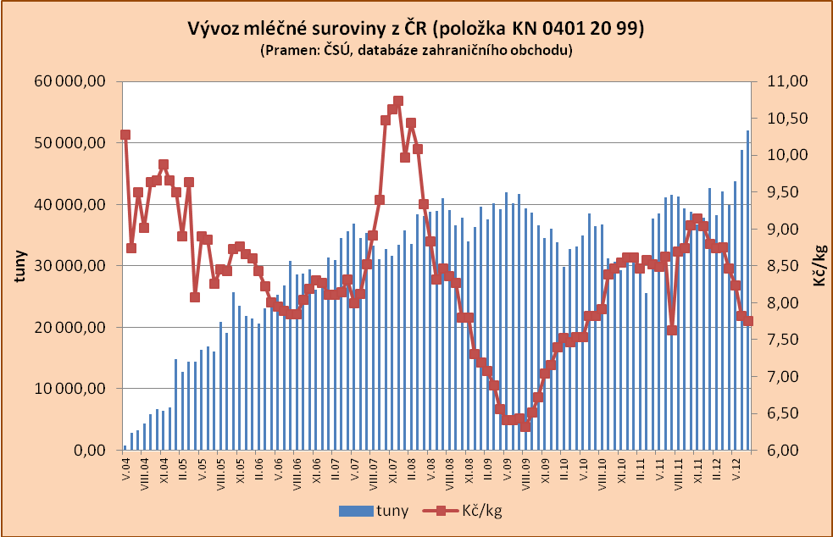

Vývoz mléka s obsahem tuku 3-6 %, v balení nad 2 l – celní položka 0401 20 99 (t)
Rok | I. | II. | III. | IV. | V. | VI. | VII. | VIII. | IX. | X. | XI. | XII. | Celkem
2004 | - | - | - | - | 788 | 2 877 | 3 255 | 4 344 | 5 910 | 6 665 | 6 397 | 6 910 | 37 146
Kč/kg | - | - | - | - | 10,28 | 8,74 | 9,50 | 9,02 | 9,64 | 9,66 | 9,88 | 9,66 | 9,55
2005 | 14 847 | 12 740 | 14 393 | 14 421 | 16 352 | 16 946 | 16 089 | 20 884 | 19 089 | 25 704 | 23 199 | 21 900 | 216 564
Kč/kg | 9,50 | 8,90 | 9,64 | 8,07 | 8,90 | 8,85 | 8,26 | 8,45 | 8,43 | 8,73 | 8,76 | 8,66 | 8,67
2006 | 21 415 | 20 550 | 23 114 | 23 779 | 25 276 | 26 858 | 30 827 | 28 668 | 28 683 | 29 490 | 26 170 | 27 427 | 312 257
Kč/kg | 8,60 | 8,43 | 8,22 | 8,01 | 7,95 | 7,89 | 7,84 | 7,84 | 8,04 | 8,19 | 8,30 | 8,27 | 8,11
2007 | 31 393 | 30 947 | 34 571 | 35 626 | 36 913 | 35 576 | 36 550 | 34 182 | 31 042 | 32 735 | 31 593 | 33 415 | 404 543
Kč/kg | 8,18 | 8,18 | 8,20 | 8,36 | 8,07 | 8,24 | 8,56 | 8,93 | 9,47 | 10,47 | 10,69 | 10,81 | 8,99
2008 | 35 710 | 33 598 | 38 343 | 38 098 | 38 773 | 38 962 | 40 991 | 39 122 | 36 623 | 37 832 | 34 014 | 36 314 | 448 380
Kč/kg | 9,97 | 10,44 | 10,08 | 9,34 | 8,83 | 8,32 | 8,46 | 8,36 | 8,27 | 7,80 | 7,80 | 7,31 | 8,74
2009 | 39 697 | 37 634 | 40 257 | 39 199 | 41 978 | 40 122 | 41 730 | 39 311 | 38 662 | 36 571 | 34 510 | 36 004 | 465 675
Kč/kg | 7,18 | 6,98 | 6,78 | 6,47 | 6,32 | 6,41 | 6,35 | 6,34 | 6,51 | 6,72 | 7,04 | 7,16 | 6,68
2010 | 33 864 | 29 874 | 32 761 | 33 206 | 34 972 | 38 558 | 36 506 | 36 740 | 31 266 | 30 661 | 29 311 | 30 627 | 398 346
Kč/kg | 7,40 | 7,52 | 7,46 | 7,53 | 7,53 | 7,82 | 7,82 | 7,91 | 8,38 | 8,47 | 8,55 | 8,61 | 7,90
2011 | 32 007 | 29 323 | 25 553 | 37 655 | 38 492 | 41 102 | 41 615 | 41 290 | 39 326 | 38 763 | 36 783 | 37 812 | 439 721
Kč/kg | 8,61 | 8,46 | 8,58 | 8,52 | 8,49 | 8,63 | 7,63 | 8,69 | 8,74 | 9,05 | 9,14 | 9,04 | 8,63
2012 | 42 708 | 38 234 | 42 136 | 39 887 | 43 763 | 48 897 | 52 096 |  |  |  |  |  | 307 721
Kč/kg | 8,80 | 8,74 | 8,75 | 8,47 | 8,23 | 7,82 | 7,75 |  |  |  |  |  | 8,33
Pramen: Celní statistika

